โปรแกรมเที่ยว จ.อุบลราชธานี ( 3 วัน 2 คืน )
วัดมหาวนาราม – พิพิธภัณฑสถานแห่งชาติอุบลราชธานี -หลงรัก คอฟฟี่ โรสเตอร์ อุบล
อำเภอเขมราฐ – ถนนคนเดิน - วัดปากแซง - ความทรงจำคาเฟ่ – วัดถ้ำคูหาสวรรค์
วัดภูพร้าว – อุทยานแห่งชาติผาแต้ม – สกายวอล์คเขื่อนสิรินธร

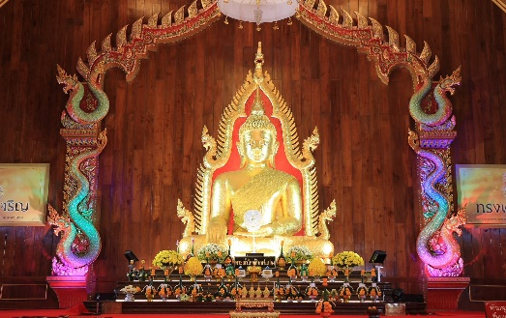
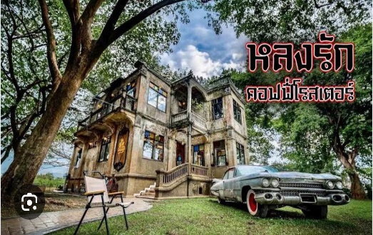
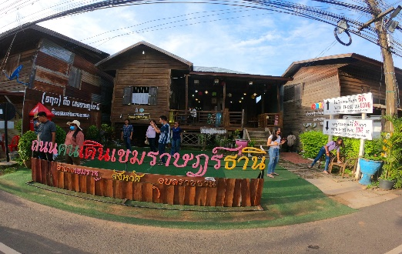

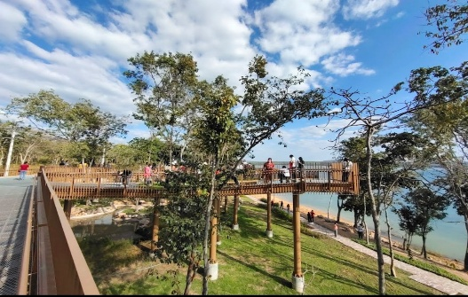
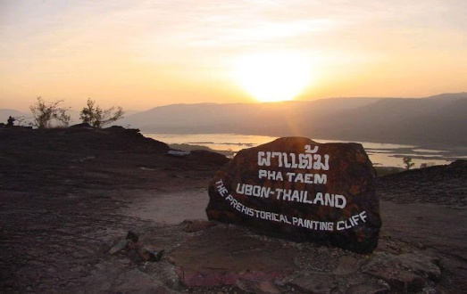
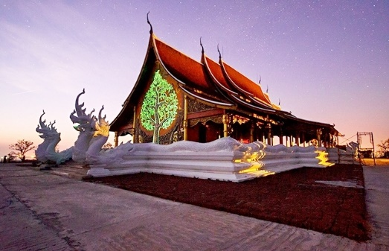

วันแรกของการเดินทาง
08.00 น. รอรับ คณะ ณ จุดนัดหมาย จังหวัดอุบลราชธานี
08.30 น. นมัสการพระเจ้าใหญ่อินแปง ณ วัดมหาวนาราม หรือ วัดป่าใหญ่
- นำคณะ ชม พิพิธภัณฑสถานแห่งชาติอุบลราชธานี แหล่งเรียนรู้ประวัติศาสตร์ ความเป็นมาของจังหวัดอุบลราชธานี ตลอดจนโบราณคดี ศิลปวัฒนธรรม หัตถกรรม พุทธศาสนา การปกครองในจังหวัดอุบลราชธานี- หลงรัก คอฟฟี่ โรสเตอร์ อุบล ร้านกาแฟอาคารตึกเก่าโบราณย้อนยุคสไตล์วินเทจสุดคลาสสิค ดื่มด่ำกาแฟรสชาติกลมกล่อมมี่คัดสรรคุณภาพมาอย่างดี บรรยากาศสุดร่มรื่นต้นไม้ล้อมรอบสดชื่นริมแม่น้ำมูล
12.00 น. บริการอาหารกลางวัน (2)
13.00 น. นำคณะเดินทางสู่ อำเภอเขมราฐ จังหวัดอุบลราชธานี
15.00 น. นำคณะเข้าที่พัก โรงแรมแลโขง อำเภอเขมราฐ จังหวัดอุบลราชธานี
- พักผ่อนตามอัธยาศัย
17.30 น. เที่ยวชม ถนนคนเดินเขมราฐ
19.00 น. บริการอาหารเย็น (3)
21.00 น. พักผ่อนตามอัธยาศัย

วันสองของการเดินทาง
06.30 น. บริการอาหารเช้า (4)
08.30 น. เช็คเอ้าท์ออกจากโรงแรมแลโขง อำเภอเขมราฐ จังหวัดอุบลราชธานี
09.30 น. นมัสการ วัดพระโต พระเจ้าใหญ่องค์ตื้อ ศรัทธาสองฝั่งโขง ไทยลาว บ้านปากแซง สุดเขตแดนสยาม
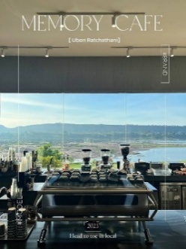
อำเภอนาตาล จังหวัดอุบลราชธานี
10.00 น. นำคณะเดินทางสู่ อำเภอโขงเจียม จังหวัดอุบลราชธานี
12.00 น. รับประทานอาหารกลางวัน (5) แก่งพิสมัย ริเวอร์ไซค์
- ความทรงจำ คาเฟ่ บรรยากาศดีติดริมแม่น้ำโขง มีเค้ก ครัวซองท์
15.30 น. นำคณะเข้าที่พัก โรงแรมพีรดา โขงเจียม
17.30 น. นำคณะเดินทางไปยัง วัดภูพร้าว
18.20 น. นำชม วัดสิรินธรวรารามภูพร้าว อ.สิรินธร ด้วยความสวยงามของตัวโบสถ์ และวิวทิวทัศน์ในบริเวณวัด มีจุดชมวิวสามารถมองเห็นแม่น้ำโขง ทิวเขาและประเทศลาวเพื่อนบ้านอีกด้วย เอกลักษณ์ของวัดก็คือ ภาพเรืองแสงของประติมากรรมต้นกัลปพฤกษ์ที่ติดอยู่ผนังหลังโบสถ์ และทางเดินรอบโบสถ์
19.30 น. รับประทานอาหารเย็น (6)
21.00 น. พักผ่อนตามอัธยาศัย

วันที่สามของการเดินทาง
05.00 น. นำคณะเดินทางไปยัง อุทยานแห่งชาติผาแต้ม
06.30 น. รับแสงแรก อุบลราชธานี พระอาทิตย์ขึ้นก่อนใครในสยาม
07.30 น. นำคณะกลับไปยังที่พัก
08.30 น. บริการอาหารเช้า (7)
10.00 น. นำคณะเช็คเอ้าท์ออกจาก โรงแรมทอแสงโขงเจียม
- วัดนำท่านเดินทางสู่ วัดถ้ำคูหาสวรรค์ สร้างโดยหลวงปู่ คำคนิง จุลมณี เกจิอาจารย์ชื่อดัง
- ชมแม่น้ำสองสี และฝั่งประเทศลาวใต้อย่างกว้างไกล
12.00 น. บริการอาหารกลางวัน (8)
13.00 น. ชม สกายวอล์คเขื่อนสิรินธร และ โซลาร์เซลล์ลอยน้ำใหญ่ที่สุดในโลก
15.00 น. นำคณะเดินทางต่อไปยัง จังหวัดอุบลราชธานี
16.30 น. แวะซื้อของฝาก ขึ้นชื่อเมืองอุบลฯ เช่น หมูยอ เส้นก๋วยจั๊บ แหนมซี่โครงหมู ฯลฯ เดินทางกลับ
17.00 น. นำคณะส่งกลับ ณ จุดหมาย

เดินทางกลับโดยสวัสดิ์ภาพ พร้อมความประทับใจมิรู้ลืม

♦♦♦♦♦♦♦♦♦♦♦♦♦♦♦♦♦♦♦♦♦♦♦♦♦♦♦♦♦♦♦♦♦♦♦♦♦♦♦♦♦♦♦♦♦♦♦♦♦♦♦♦♦♦♦

โปรแกรมเที่ยวอุบลราชธานี 3 วัน 2 คืน
อัตราค่าบริการท่านละ
จำนวน 4 ท่าน ราคาท่านละ 8,999 บาท
จำนวน 6 ท่าน ราคาท่านละ 7,699 บาท
จำนวน 8 ท่าน ราคาท่านละ 6,999 บาท
จำนวน 20 ท่าน ขึ้นไป ราคาท่านละ 5,999 บาท
จำนวน 30 ท่าน ขึ้นไป ราคาท่านละ 5,299 บาท

***โปรแกรมนี้ทางบริษัทขอสงวนสิทธิ์***
**อาจมีการปรับเปลี่ยนหรือเปลี่ยนแปลงได้ตามความเหมาะสม**

อัตราค่าบริการรวม
♦ ค่ารถนำเที่ยว เส้นทางตามที่ระบุในรายการ ไป – กลับ
♦ ค่าที่พัก โรงแรม 2 คืน ( พัก 2 ท่าน )
♦ ค่าเข้าชมสถานที่ท่องเที่ยวต่างๆ
- ค่าอาหารตามที่ระบุไว้ในรายการ 8 มื้อ
♦ ค่าเครื่องดื่ม – น้ำดื่ม ภายในรถระหว่างการเดินทาง
♦ ค่าประกันอุบัติเหตุ วงเงินท่านละ 1,000,000 บาท
♦ มัคคุเทศก์ ให้ข้อมูลและอำนวยความสะดวก

อัตรานี้ค่าบริการไม่รวม
♦ ค่าภาษีมูลค่าเพิ่ม 7 % และภาษีหัก ณ ที่จ่าย 3%
♦ ค่าประกันภัยธรรมชาติ , ค่าประกันชีวิตส่วนตัว
♦ ค่าบริการที่นอกเหนือจากรายการที่กำหนด อาหารตามสั่ง , พาหนะที่นอกเหนือจากรายการ , เงินทิป

